Osnovni modeli neuronskih mreza
Seminarski rad B

Pisao: Petar Rudovic Profesor: Milos Rackovic

Table of Contents
1. Uvod 1
2. Model 1
3. Matrice konfuzije 2
3.1 Ostale konfiguracije 3
4. Zakljucak 4

1. Uvod
Projekat o osnovnim modelima neuronskih mreza ima za zadatak prepoznavanje saobracajnih znakova. Cilj je bio prepoznati deset vrsta razlicitih znakova u saobracaju. Koriscena je konvolutivna mreza neurona sudeci da se radilo sa slikama. Set podataka je pronadjen na Kaggle sajtu, i sastojao se od pedesetak hiljana fotografija, ciji je broj kasnije smanjen na osam hiljada (korisceno je samo deset klasa, radi brzeg treniranja modela – nove klase se lako mogu dodati). Slike su podeljene u trening set, validacioni set (20% trening seta) i test set (10% trening seta).
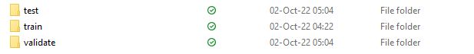
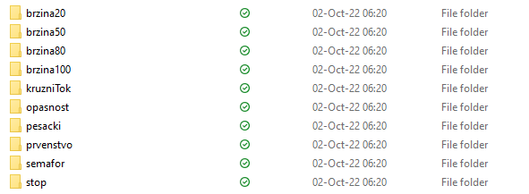
Projekat je radjen u Python-u, i koriscena je biblioteka TensorFlow (Keras).

2. Model
Model se sastoji iz tri Conv2D sloja, koji uzimaju sve piksele sa slike i prave mape osobina, kako bi se osobine izvukle radi klasifikovanja slika. Nakon svakog Conv2D sloja nalazi se skup slojeva koji gase odredjene veze (Dropout), normalizuju ulaz u sledeci sloj (BatchNormalization) i smanjuju dimenzije slika (MaxPooling2D). Conv2D koriste kernel velicine 3 x 3, i ReLU aktivacionu funkciju.
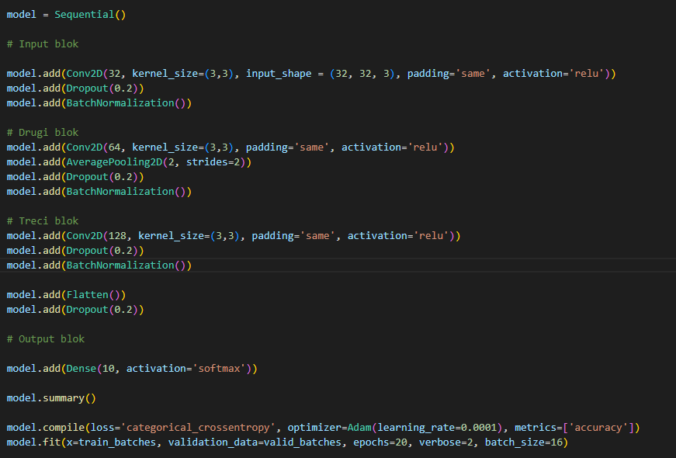
Poslednji sloj je Densly Connected sloj neurona, koji nam sluzi kao output. Pre njega je potrebno „sravnati“ podatke sa Flatten slojem. U Dense sloju imamo 10 neurona, koji predstavljaju nasih 10 klasa. Aktivaciona funkcija koja je koriscena je softmax, zbog loss funkcije koja je koriscena kod kompajliranja modela (categorical_crossentropy). Pri kompajliranju je koriscen Adam optimizator.

3. Matrice konfuzije
Trening modela je radjen u 20 epoch-ova, sa batch velicinom od 16. Pocetne vrednosti accuracy-a i validation_accuracy-a su respektivno 57% (0.5756) i 52% (0.5245). Trening je zavrsen sa 99% i 98% tacnosti.

Pri testiranju dobijen je sledeca matrica konfuzije:
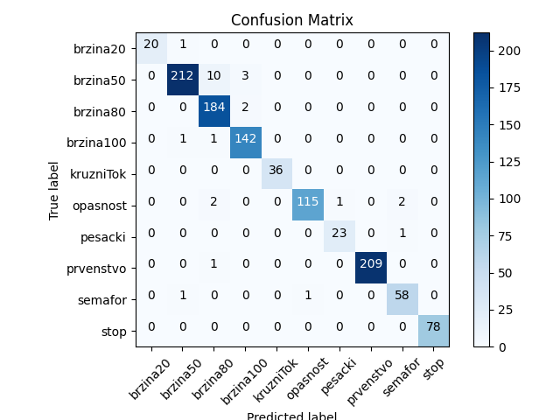
Najvise problema model je imao sa prepoznavanjem brojeva u znakovima za ogranicenje brzine.

3.1 Ostale konfiguracije
Nakon uspesnog treniranja i testiranja, pokusano je sa drugim parametrima. Prvo, aktivaciona funkcija u Dense sloju je promenjena u sigmoid funkciju, mada razlike su bile minimalne:
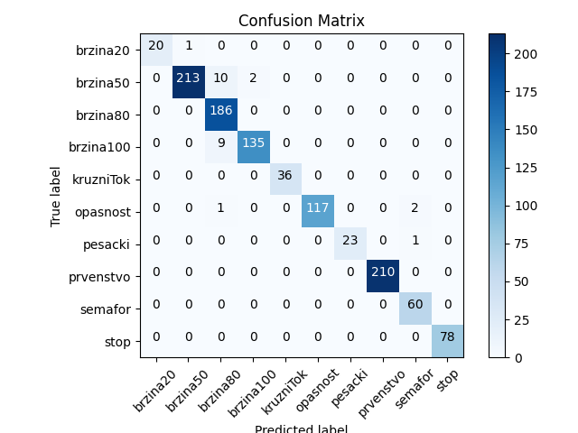

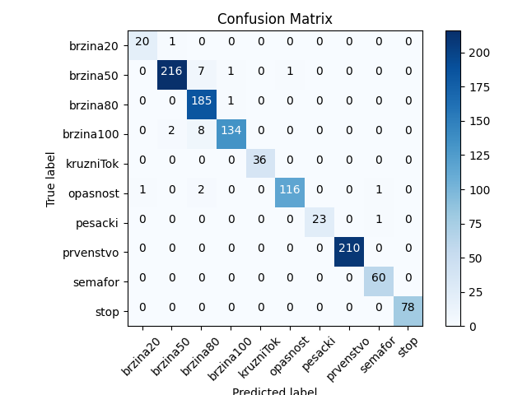
Pokusano je i sa AvaragePooling2D pooling-om, gde je prosek tacnosti bio : 0.9884057939052582

Kada je dodat novi klasifikacioni sloj, prosek tacnosti na 20 epochova je bio: 0.9854166626930236 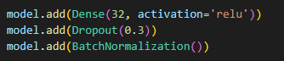.

Sa jednim izbrisanim slojem je taj prosek bio: 0.9636775314807892
Kada je model prosao samo 5 puta, prosek je bio manji: 0.941032612323761
Sigmoid funkcija u proseku je nosila 0.904076087474823% tacnosti.
Batch_size kada je promenjen na 10, prosek je bio: 0.979619562625885.
Najveca razlika u tacnosti desila se pri koriscenju optimizatora SGD: 0.6416666597127915
Adagrad optimizator je takodje pokazao veoma lose rezultate, sa prosekom 0.6035326004028321.

4. Zakljucak

Na kraju je dobijen model koji jasno prepoznaje saobracajne znakove. Dalje se model moze prosiriti u broju klasa, broju slika za treniranje i slojevima, kako bi se dostigno dalje moguce poboljsanje tacnosti predikcija.

